Pommes de terre Macaire
- 6 grosses pommes de terre
- 1 raviers de lardons fumés (150 g)
- 20 cl crème
- 1 jaune d'oeuf
- sel, poivre
- noix de muscade moulue
- beurre
- gruyère râpé
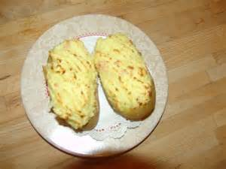

Cuire les pommes de terre en chemise à l'eau ou au four.
Découper les lardons en petits dés et les faire rissoler dans un petit morceau de beurre.
Lorsque les pommes de terre sont cuites, enlever un "chapeau" dans le sens de la longueur et les évider avec une cuillère en prenant soin de ne pas couper la pelure.
Ecraser la chair des pommes de terre en purée, ajouter le jaune d'oeuf, un petit morceau de beurre et la crème.
Saler, poivrer, ajouter de la noix de muscade et les lardons. Bien mélanger et remplir les pelures de pommes de terre de cette préparation.
Mettre un peu de gruyère râpé sur le dessus et faire gratiner à four chaud.

